Poptavka na plastova okna, material (ne reciklat), seda barva (int i ext)
Okna trojskla – min U_{w}=0,7W/m²k
Tvary oken dle prilozenych pohledu domu
S dopravou, bez prace
Termin dodani - prvni polovina ledna 2015

Plastove okno s900 x v1550 mm + zaluzie 5x
venkovní rolety vč.elektrického ovládání 5x
Francouzske plastove okno s2080 x v3000 mm 3x
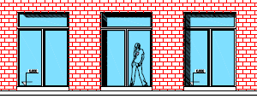
Francouzske plastove okno s2080 x v2335 mm 1x
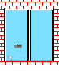
plastove okno s800 x v1400 mm 2x
plastove okno tvaru trojuhelniku s1005 x v850 mm 2x (1xleve a 1xprave)

Zvlast nacenit venkovni plechove zaluzie v pripade, ze jsou soucasti nabidky vasi spol.
venkovni zaluzie (plechove, sede) pro okno š2080 x v3000 mm 3x
venkovni zaluzie (plechove, sede) pro okno š2080 x v2335 mm 1x

